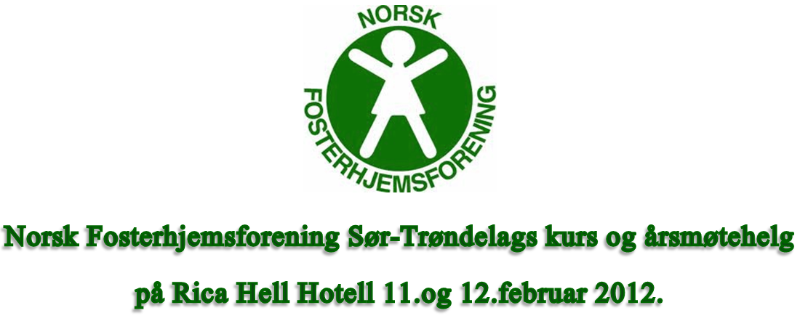
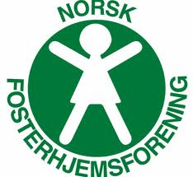

Fredag 10.februar

Kl.19.00 – 22.00 Buffé for de som kommer fredag.

Lørdag 11.februar

Kl.09.00 - 10.00 Registrering

Kl.10.00 – 13.00 Kurs med Magne Raundalen tema om fosterbarn.

Kl.13.00 – 14.00 Lunsj

Kl.14.00 – 15.00 Kurset fortsetter

Kl.15.30 – 16.30 Årsmøte i Norsk Fosterhjemsforening Sør-Trøndelag

Kl.20.00 - Festmiddag (m underholdning)

Kursholder vil sette av småpauser under kurset.

Søndag 12.februar

Kl.10.30 – 13.30 Kursdag 2
Magne Raundalen fortsetter

Kl.13.30 – Helga avsluttes med felles lunsj.
Vel hjem

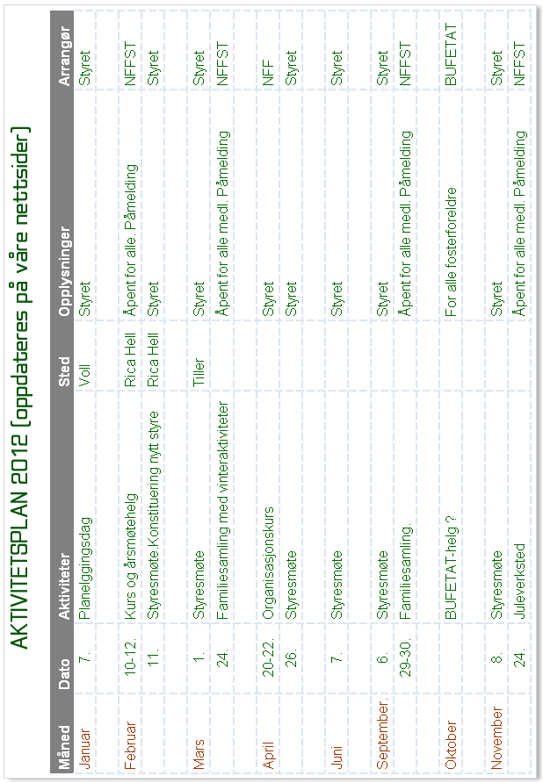
INNKALLING TIL ÅRSMØTE
I NORSK FOSTERHJEMSFORENING SØR-TRØNDELAG
Lørdag 11.februar 2012 kl. 15.30

SAKSLISTE:
- Åpning av årsmøte.
- Registrering av stemmeberettigede.
- Godkjenning av innkalling, dagsorden og forretningsorden.
- Valg av møtefunksjonærer.
- Årsberetning.
- Regnskap og revisjonsberetning.
- Budsjett.
- Innkomne forslag.
- Handlingsplan.
- Valg.
- Avslutning.

Forslag til saker må være oss i hende 15.jan 2012.

Vel møtt til årsmøte.

Årsmelding Norsk Fosterhjemsforening Sør-Trøndelag for 2011.
Styrets sammensetning fra årsmøte 2011.
Geir Svanholm Leder
Gunn-Catrine Espenes Nestleder
Ann Johanne Edvardsen Kasserer
Trude Stenseth Sekretær
Arnt Storeng Infoansvarlig
Oddrun Aashaug Styremedlem
Erlend Morken Styremedlem (trukket seg)
Valgkomite.
Bjørn Morten Holm Leder
Jack Andersen Medlem
Møter og samlinger fra årsmøtet 2011 til årsmøtet 2012.
FOR MEDLEMMER:
- Årsmøte på Quality Hotell Panorama, Heimdal. (Ca. 90 deltagere)
- Juletrefest Støren med Bading. Ca. 100 deltok.
- Skidag Nerskogen med overnatting. (Ca 90 deltagere)
- 30.årsjubileum Oppdal Skifer (Veldig bra deltagelse)

- Juleverksted på Fannrem bedehus. Ca 90 deltagere.
ANDRE INNSPILL:
- Skrevet brev til ordfører Rita Ottervik angående de urimelige utslagene NAV påfører enkelte fosterforeldre ved at de avkorter stønaden krone for krone fordi de regner godtgjøringen vår som lønn. Saken er oversendt departementet.
- Intervjuet to ganger av NRK i forbindelse med misbruk av fosterbarn i fosterhjem.

FOR STYRET.
- 7 styremøter
- 9. Samlinger pride.
- Infomøter Bufetat og Trondheim Kommune
- Vi deltok på NFF sitt jubileum. Erlend, Gunn C og Ann Johanne.

- Landsmøtet i Sogn og fjordane. Falt sammen med BUFETAT sin helg på Stjørdal. (Ingen fra Sør-Trøndelag)

- Organisasjonskurs.
Takket være kurs og årsmøtet vårt, har vi noe økonomi til å drive andre familieaktiviteter.
Søknad om støtte til slike aktiviteter, gir lite utbytte. Vi søkte om støtte til vårt jubileum på Skifer Hotell, noe som resulterte i en del gratis kaker og premier. Tusen takk til dem som bidro. Årets familiesamlinger har vært godt mottatt, noe oppmøtet viser.
På vegne av styret i Norsk fosterhjemsforening Sør-Trøndelag
Geir Svanholm /leder

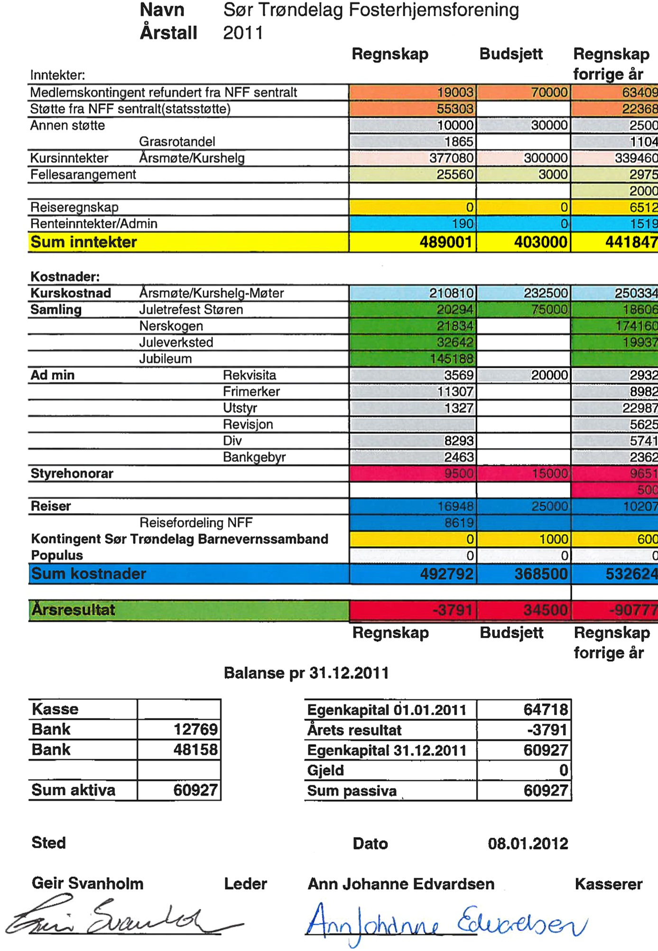
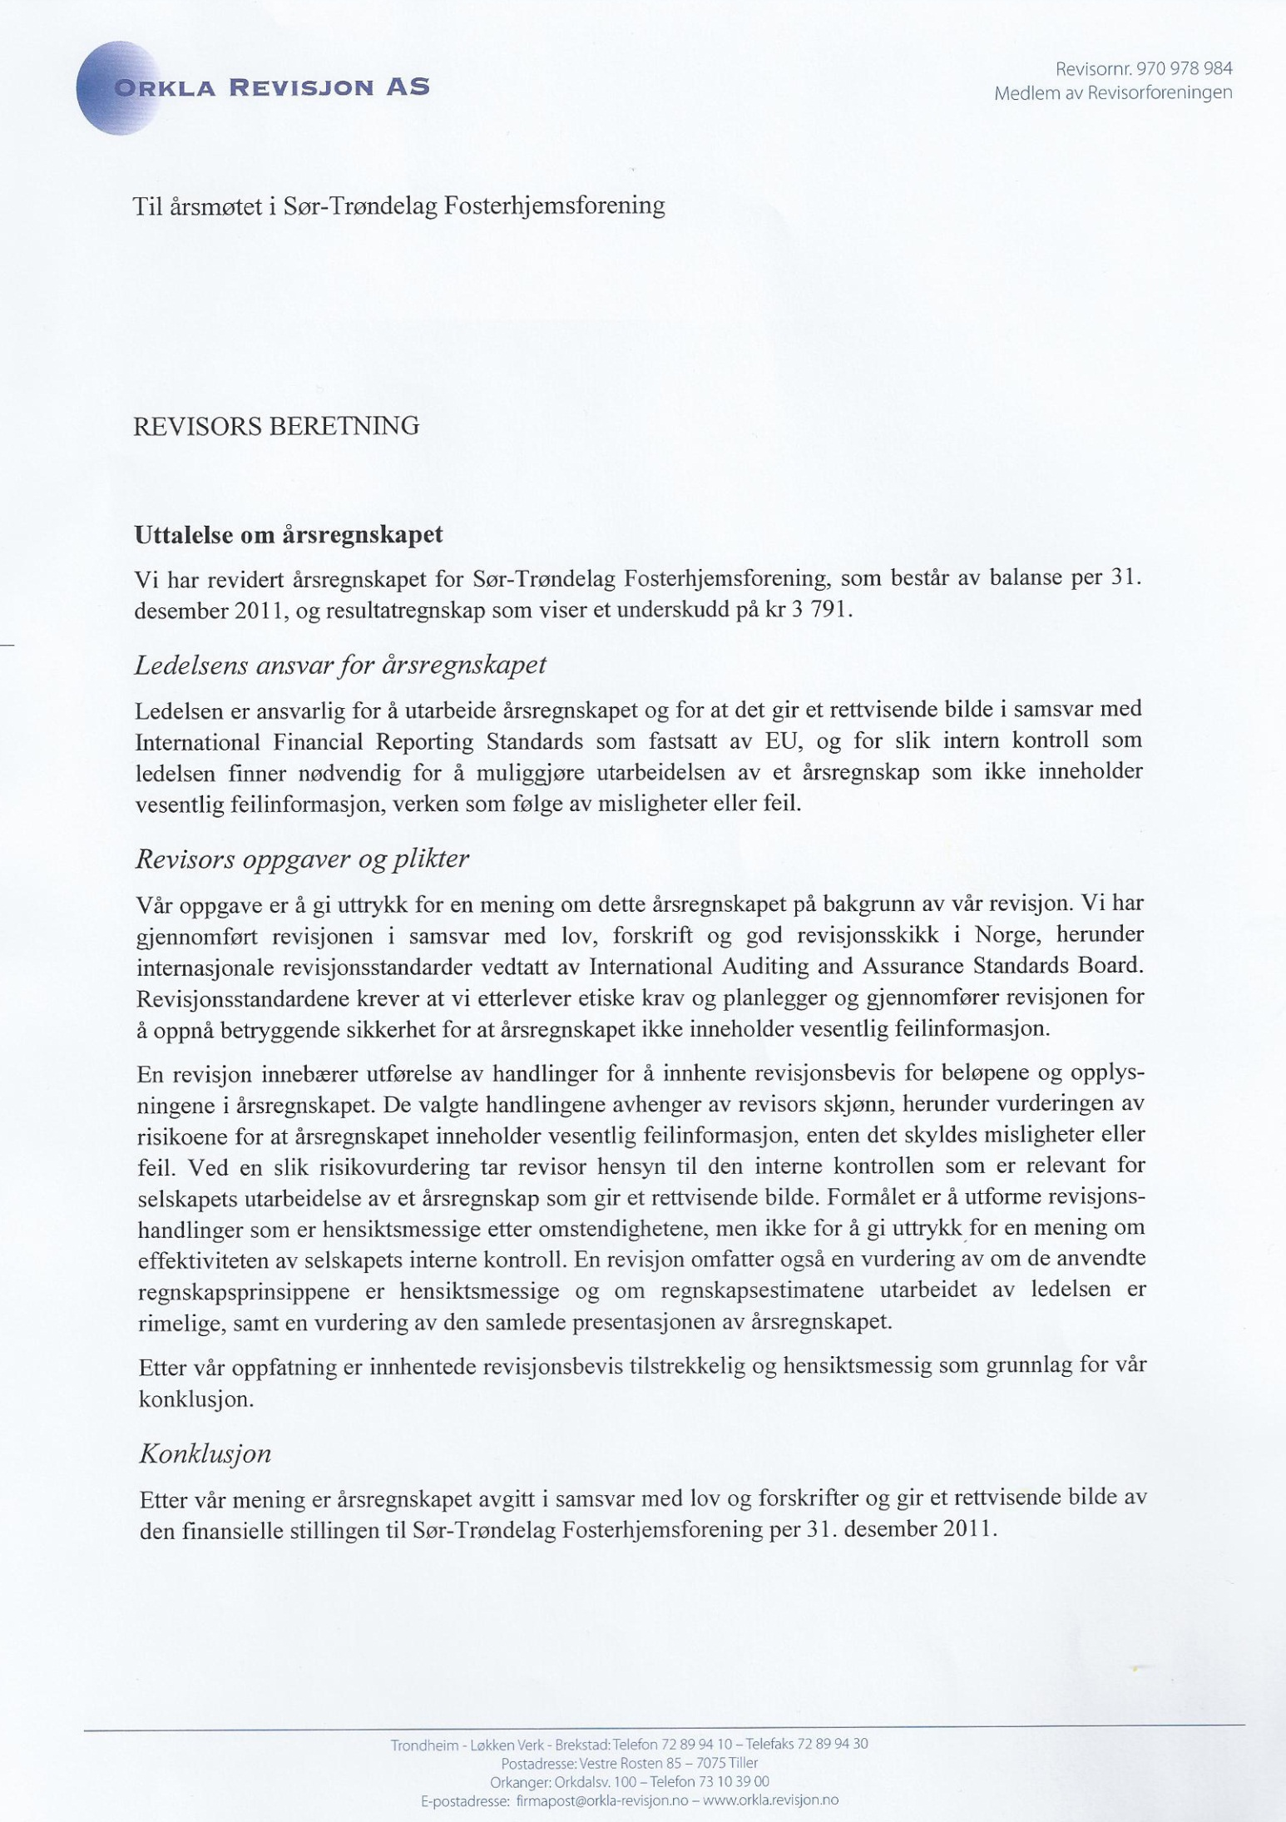

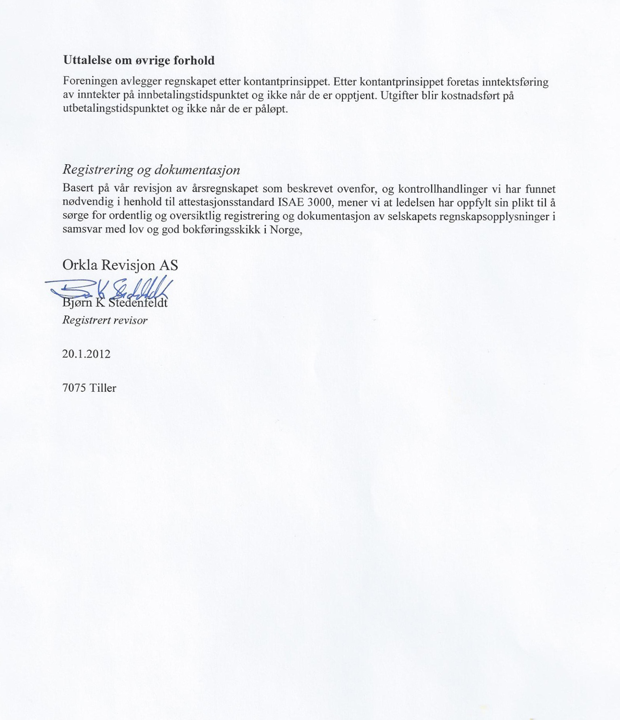

Budsjettforslag 2012
Sør Trøndelag Fosterhjemsforening
Inntekter |  |  | Sum
Kontingent NFF/ Statsstøtte |  |  | 75000
Økonomisk støtte |  |  | 15000
Fellesarangement |  |  | 3000
Møter/ kurs |  |  | 350000
 | Sum inntekt |  | 443000
Utgifter |  |  | Sum
Kontingent |  |  | 0
Fellesarrangement |  |  | 100000
Reiser |  |  | 30000
Ad.min/Regns/porto/gebyr/renter |  |  | 25000
Møter/kurs |  |  | 240000
Styrehonorar |  |  | 15000
 | Sum utgift |  | 410000
Handlingsplan 2012-2013
Norsk Fosterhjemsforening Sør-Trøndelag
Samarbeidspartnere:
Foreningen skal samarbeide med alle som har innspill til bedre barnevernsomsorg. Det være seg enkeltpersoner, etater eller organisasjoner. Foreningen skal være åpen og lyttende til alle innspill. Foreningens overordnede mål er bedre omsorg, bedre barnevern og bedre vilkår for fosterbarn og fosterhjem. Foreningen vil og skal arbeide for å bedre fosterforeldres rettigheter og muligheter.
Medlemmer:
Foreningen vil og skal arbeide for å gi medlemmene konstruktiv og rettledende informasjon. Derigjennom kurs, informasjon og ikke minst å være tilgjengelig for spørsmål og kunne svare eller vise vei videre. Foreningen vil så langt det lar seg gjøre, bistå til nyrekruttering i samarbeid med barnevernsetatene. Vi vil også bistå ved Pride-utdanningen for fosterforeldre. Arbeide for å beholde de medlemmene vi har.
Kurs:
Arbeide for å arrangere målrettede kurs innen omsorg og tilknytning.
Treffpunkt:
Arbeide for og gjennomføre samlinger som juletrefest, juleverksted, familiesamling, og andre tiltak som kan bidra til å forene og utvikle forståelse og samhold mellom fosterbarn/fosterforeldre og forening.
Nettside:
Vi skal være på nett! Sidene skal oppdateres jevnlig slik at det blir naturlig å søke informasjon derfra. Fersk informasjon om ting som berører foreningen.
Fosterhjemskontakt:
Sende inn artikler og være synlig.
Økonomi:
Arbeide for å bedre foreningens økonomi. Grasrotandeler, legater, større overføringer etc.
Kontakt:
Arbeide for å innføre gruppe-SMS til medlemmer og oppdatere e-post adresselista for å kunne gi medlemmer rask og riktig informasjon og respons.
---------------------------------------------------------------------------
Geir Svanholm

Valg

Styrets sammensetning pr dato.
Verv Navn Pr dato.
Leder Geir Svanholm På valg
Nestleder Gunn-Catrine Espenes 1 år igjen
Kasserer Ann Johanne Edvardsen 1 år igjen
Sekretær Trude Stenseth På valg
Infoansvarlig Arnt Storeng 1 år igjen
Styremedlem Oddrun Aashaug 1 år igjen
Styremedlem Ledig (E. Morken trakk seg ) Nytt medlem
Valgkomite.
Bjørn Morten Holm Leder
Jack Andersen Medlem På valg

Ny leder velges av årsmøtet, mens resten av styret konstituerer seg selv. Vi ber årsmøtet om hjelp til å finne en ny kasserer som kan ta fatt neste år, da Ann Johanne har signalisert at hun ikke tar gjenvalg på neste årsmøte. Vedkommende kan tiltre som styremedlem i år, og få opplæring og delta på kurs fram til neste år.

